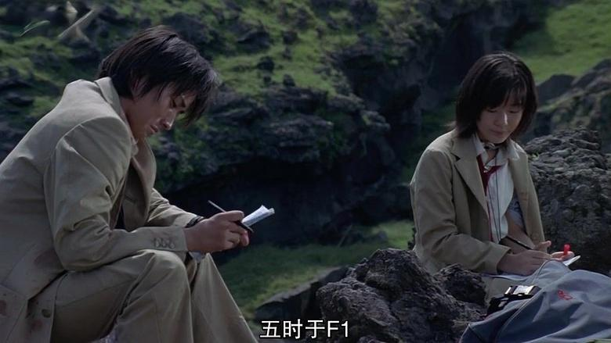
典子和秋也在地图上记录着禁区时间和位置
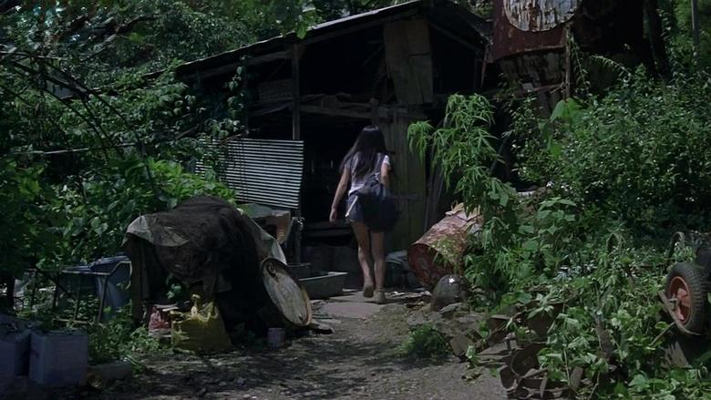
长发妹也回到了自己的小屋里
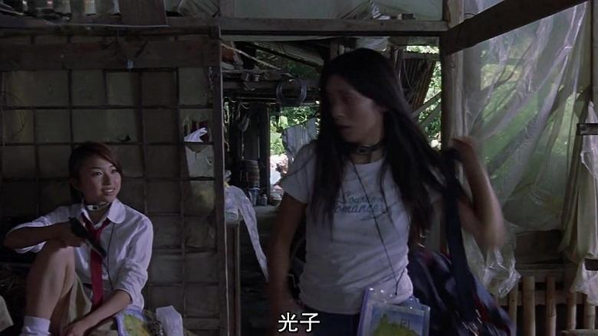
——但是房子里面已经有人在等着她了
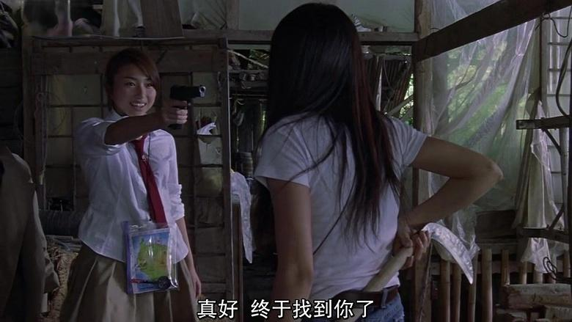
妹子拿枪指着长发妹，长发妹手也放在了背后的镰刀上
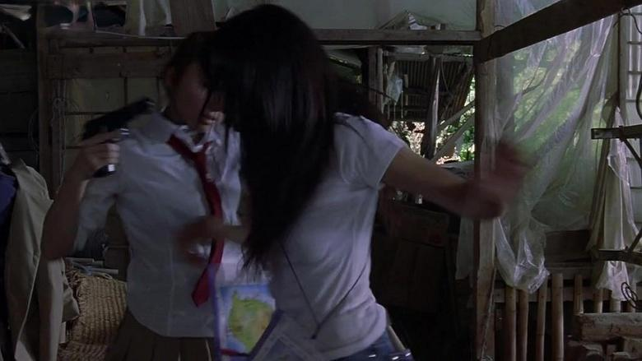
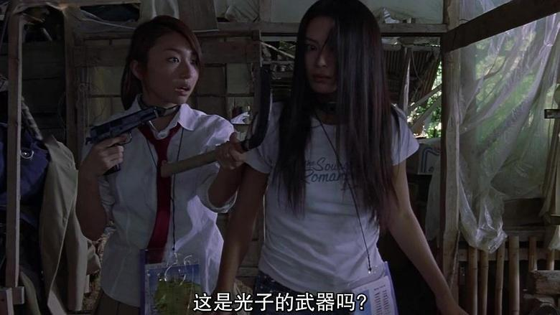
但是被拿枪的妹子发现了
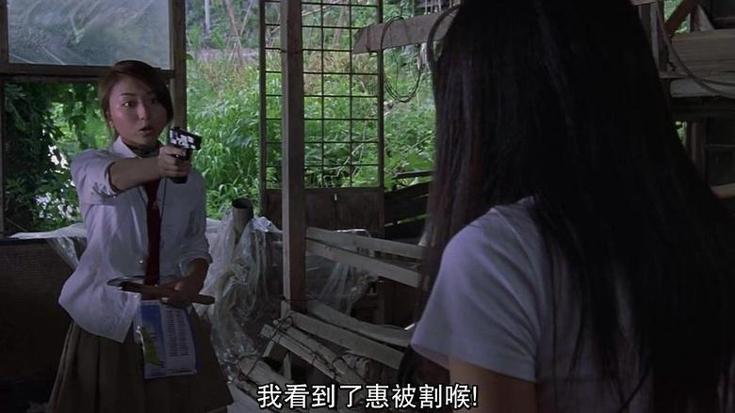
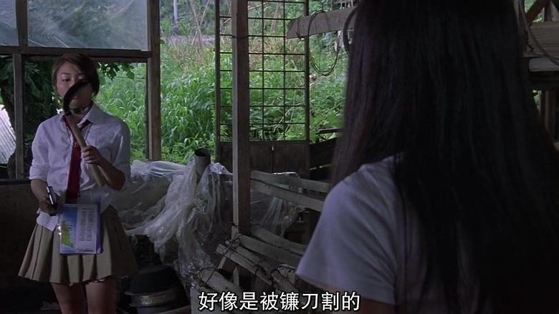
妹子说自己看到双马尾被割喉
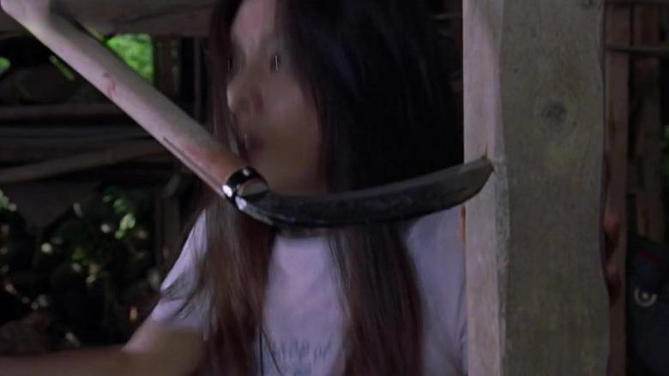
然后一刀甩过去，问长发妹是否有拿双马尾的武器
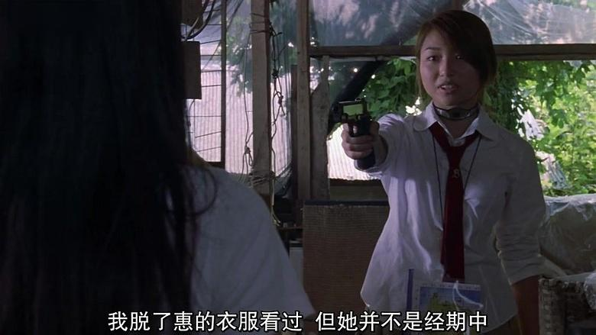
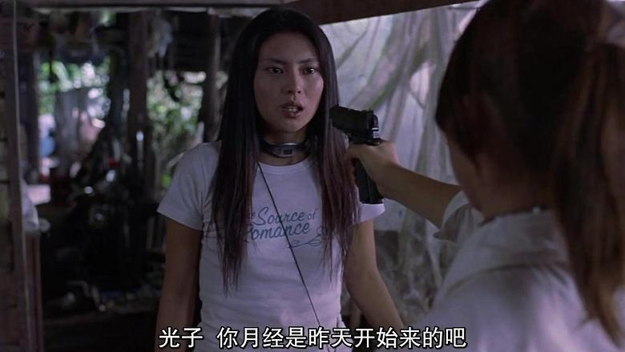
长发妹说自己没有拿，但是枪妹不信。枪妹说自己在厕所看到了卫生棉条，而双马尾却没有来大姨妈
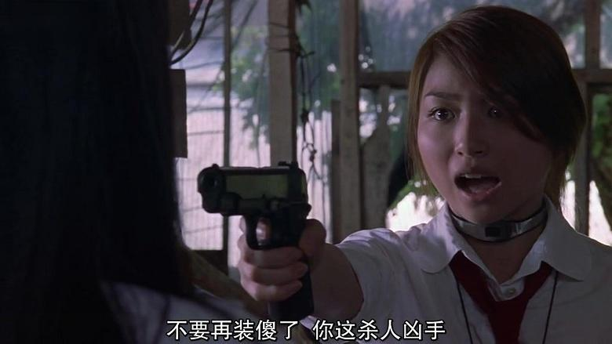
枪妹让长发妹不要再装傻了
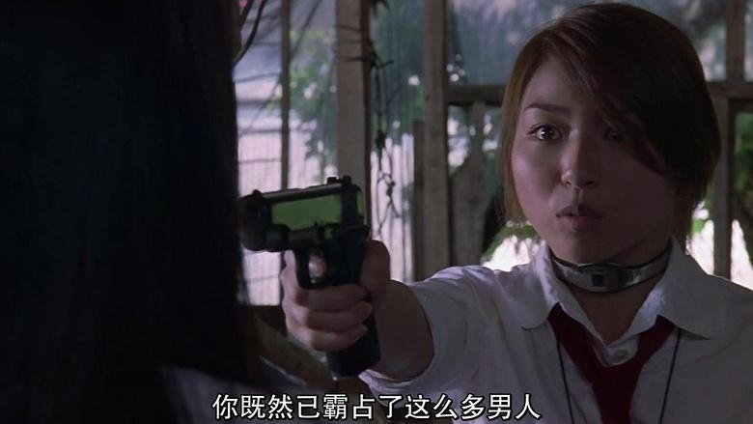
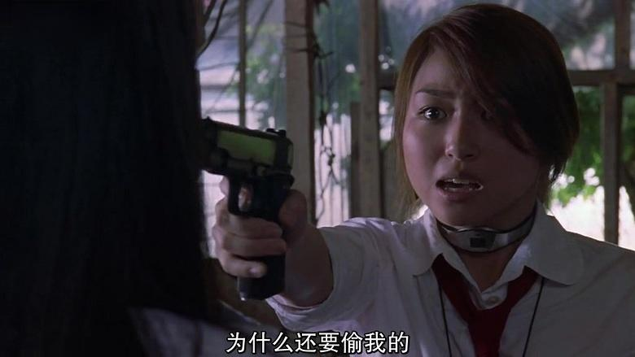
看来枪妹对长发妹很仇恨
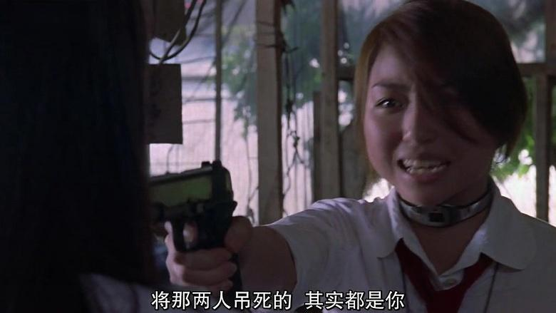
原来昨天晚上长发妹看到的两个上吊的，男的是枪妹的男朋友，而女的是被长发妹介绍搞援交的。
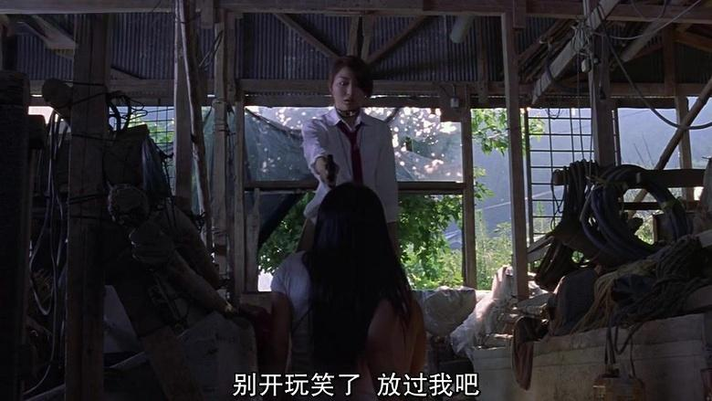
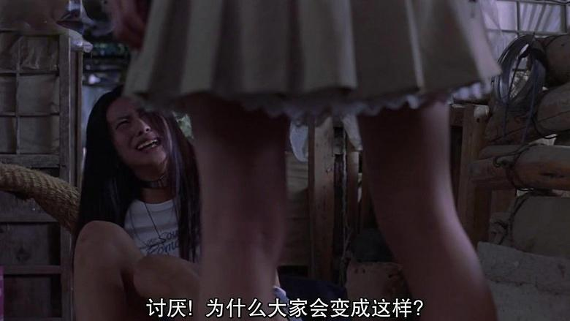
长发妹求饶，但是枪妹表示她不要再装可怜了
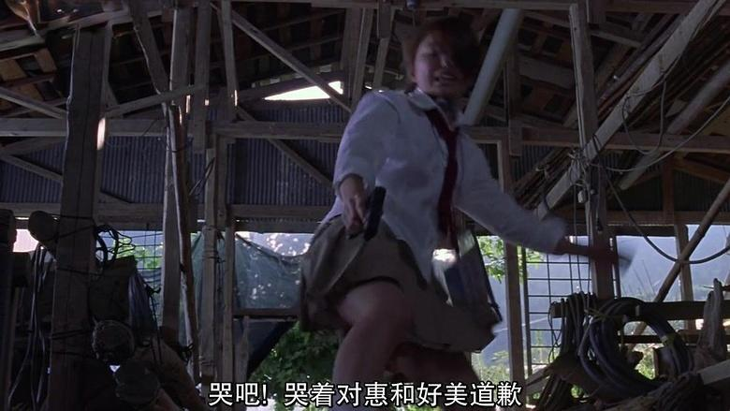
枪妹对着长发妹就是一顿踢
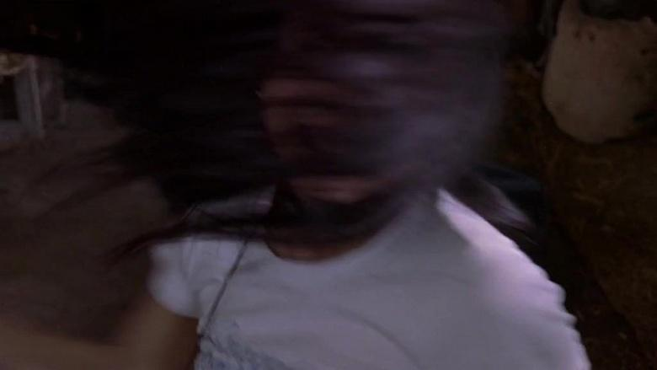
长发妹拿起电击枪电了枪妹

